Święto rodziców.
Temat: Nasi rodzice.

Cele główne
- rozwijanie umiejętności uważnego słuchania opowiadania,
- uświadomienie ważnej roli rodziców w życiu dziecka,
- rozwijanie pamięci odtwórczej,
- rozwijanie sprawności manualnej i koordynacji wzrokowo-ruchowej.
Cele operacyjne
Dziecko:
- słucha z uwagą opowiadania i odpowiada na pytania,
- wie, jak ważni są w jego życiu rodzice,
- omawia z pamięci wygląd swoich rodziców,
- rysuje według instrukcji portret mamy i portret taty.
1. Powitanie. Podawanie imion swoich rodziców.
(Piłka, napisy: mama, tata).
Dzieci stoją w kole. Nauczyciel rzuca piłkę i zadaje pytania, np.:
- Jak ma na imię twoja mama?
Dziecko, które właśnie chwyta piłkę, odpowiada na pytanie. Następnie nauczyciel rozpoczyna drugą rundę i prosi dzieci o podanie imienia ich taty. Nauczyciel zwraca uwagę dzieci, że słowa mama i tata składają się z dwóch tak samo brzmiących sylab. Dzieci dzielą rytmicznie słowa mama i tata (na sylaby). Nauczyciel pokazuje napisy mama, tata do globalnego odczytywania i zawiesza je na tablicy.
Mama
Ma – ma
Tata
Ta – ta
2. Słuchanie opowiadania Ewy Stadtmuller Rodzicielska niespodzianka.
(książka s.72-73)

Rozmowa kierowana na podstawie opowiadania i ilustracji w książce.

Nauczyciel zadaje pytania:
- Kto odwiedził dzieci w grupie Ady?
- Czym zajmują się wasi rodzice?
- Czy byliście kiedyś w gabinecie dentystycznym?
- Na czym polega praca dentysty?

Nauczyciel kontynuuje rozmowę. Pyta dzieci, dlaczego rodzice są ważni w życiu dziecka. Chętne dzieci wypowiadają się.

3. Zabawa słuchowa – zagadka.

O kim jest mowa?

To jest mój bohater
A wiecie dlaczego?
Posłuchajcie tego:
Ma długie nogi
I w piłkę umie grać.
Przytula mamusię
I kładzie mnie spać.
Gdy sobie nie radzę,
To wołam i jest.
Mój super przyjaciel
Zawsze blisko mnie.
Zgadnijcie dzieciaki
Kto to taki?

(TATA)

Wysłuchaj:
https://www.youtube.com/watch?v=kuqV7ksJp6E

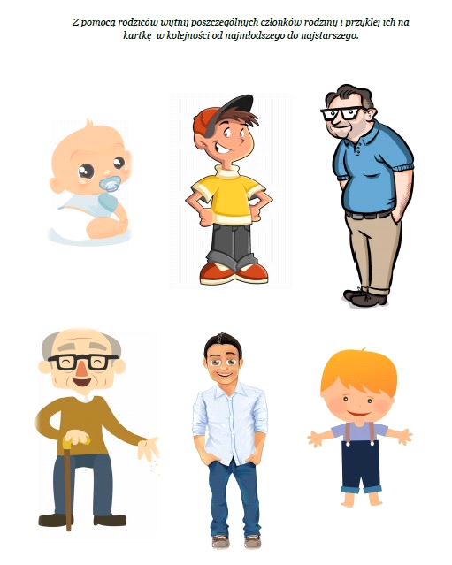
4. Słuchanie wiersza B. Szelągowskiej „Jesteśmy razem!”
https://www.youtube.com/watch?v=9CAEhPUDlA4 piosenka

Zakwitły maki w ogrodzie.
Mamie je podaruję.
A siostra zrobi laurkę –
sama ją namaluje.
Ja tacie umyję samochód
i zrobię to razem z bratem.
Sam raczej bym nie dał rady
- obydwaj kochamy tatę!
Każdy zna takie słowo,
ważne dla córki, dla syna.
Oznacza miłość, wspólnotę…
Jakie to słowo? RODZINA!

Rozmowa na podstawie wiersza.

− Co dziecko podaruje mamie?
− Co dzieci zrobią dla taty?
− Co to jest rodzina?
− Co można zrobić miłego dla swojej rodziny (samemu, z rodzeństwem)?

5. Oglądanie kalendarza. Zwracanie uwagi na Dzień Matki i Dzień Ojca.
(kalendarz)
Rozmowa na temat słowa święto.

Święto – ogólne określenie szczególnych dni lub dłuższych okresów powtarzających się regularnie co rok.

Nauczyciel wyjaśnia dzieciom, że 26 maja obchodzimy Dzień Matki, a 23 czerwca –

Dzień Ojca. Pyta dzieci, dlaczego rodzice mają swoje święto. Chętne dzieci wypowiadają się

na ten temat.

6. Karty pracy:
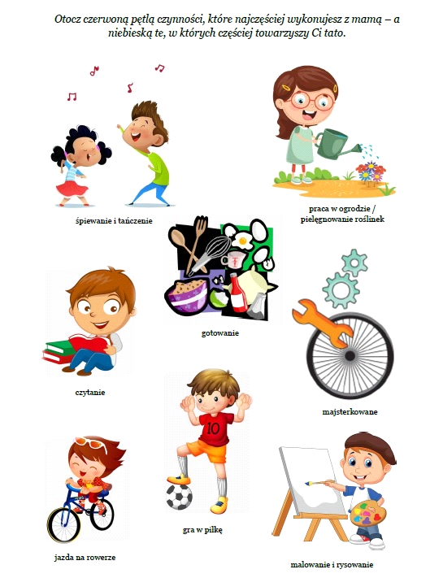

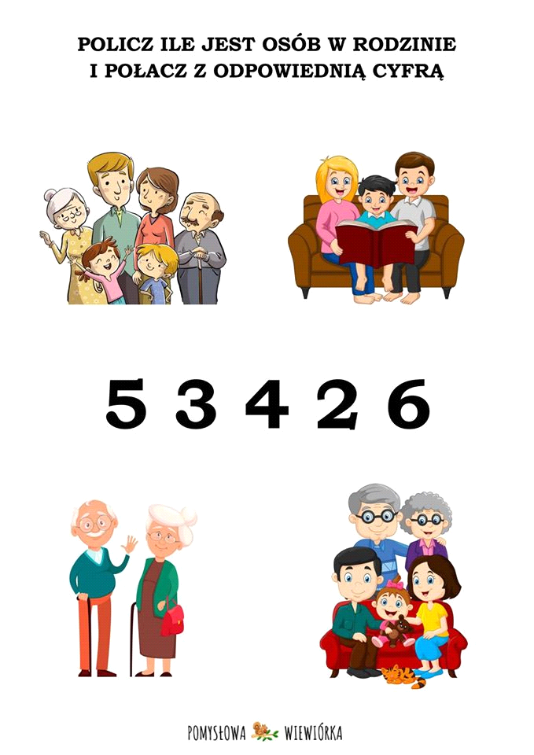

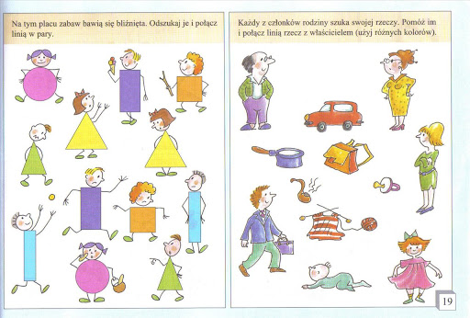
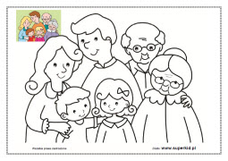
Dorysuj brakujące elementy twarzy i pokoloruj obrazek.
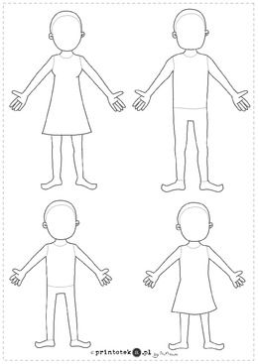

Życzymy wesołej zabawy, Jolanta Pucek, Justyna Misiurek.

